Projektmunka dokumentálása

Harmónia zeneiskola webalkalmazás
Premontrei Szakgimnázium és Technikum
Keszthely
2026
Szoftverfejlesztő és tesztelő szak
5-0613-12-03
Készítette:
Paraoánu Richárd Tamás, Farkas Márk
Tartalom
Bevezetés 3
Adatbázis 5
ER-modell (Entity–Relationship modell) 8
Táblák közötti kapcsolatok 8
Backend 11
Node-modules mappa 11
.env fájl 11
Dockerfile 11
package-lock.json 11
package.json 11
server.js 11
Frontend 12
Projekt megvalósításához használt programok 13
Melléklet 15
Gantt diagram 15

Bevezetés
A projektünket közösen hoztuk létre: Paraoánu Richárd Tamás, Farkas Márk.
A projektünk neve: Harmónia Zeneiskola
Mivel a projekt témájának kiválasztásakor olyan feladatot kerestünk, amelyhez mind a ketten valóban kapcsolódni tudtunk, fontos volt számunkra, hogy olyan területet válasszunk, ami közel áll hozzánk és amelyben legalább minimális tapasztalattal, illetve érdeklődéssel rendelkezünk. Ezért döntöttünk a zene mellett. Mindketten szeretünk zenét hallgatni, és szabadidőnk nagy részében is ezzel foglalkozunk, így természetes volt, hogy egy olyan projektet valósítsunk meg, amely ehhez a területhez kötődik.
Ebből kiindulva esett a választásunk egy zeneiskola webalkalmazásának elkészítésére. Egy ilyen webalkalmazás fejlesztése nemcsak lehetőséget ad arra, hogy a zene iránti érdeklődésünket valamilyen formában beépítsük a projektbe, hanem szakmailag is izgalmas feladat, mivel többféle funkciót – például bejelentkezést, tanárok bemutatását, hangszerkölcsönzést és kurzusok ismertetését – kellett átlátható, modern módon megvalósítanunk. Így a zenei érdeklődésünk és a webfejlesztési feladat jól kiegészítik egymást ebben a projektben.
Amikor a dizájn terven gondolkodtunk, nem jutottunk elsőre közös megegyezésre így azt gondoltuk, hogy kutatómunkát kéne végezni, és arra jutottunk, hogy más zenei iskolák vagy honlapok dizájnja elavult. Ezért egy olyan utat választottunk, ahol az oldal nem elhanyagolt és nem is túl díszített mindazonáltal korszerűbb, mint például mozgó hangjegyek és hangszereket használtuk de azokat is minimális szinten, élénkebb színeket használtunk ami tükrözi a modernséget és nem egy unalmas környezetet. Ezekkel az ötletekkel terveztük meg az oldalaink stílusát.
Egy csoportmunkában a legfontosabb dolog a kommunikáció. Ha nincs megbeszélve semmi akkor nem lehet dolgozni. Szerencsére mi nálunk nem volt ezzel probléma. Minden nap beszéltünk és terveztünk, hogy mit, min és mikor kéne dolgozni. A munka morál is nagyon fontos elem a projekt elkészítésében. Ha egyikünk nem figyelt a másikra akkor hajlamosak voltunk egy kicsit kényelmesebb tempóra venni a munkafolyamatot, ami egyáltalán nem volt jó döntés. A Gantt diagrammunk segítségével nyomon tudtuk követni a munkánkat és betartani a határidőket. Miközben dolgoztunk, ráébredtünk arra, hogy ha két ember dolgozik egy feladaton, vagy egy nagyobb projekten, akkor sokkal jobban meg lehet valósítani, mivel külön részekre osztva hatékonyabban lehet dolgozni, nem beszélve arról, hogyha egy jó barátoddal csinálod a projektet, akkor az sokkal gördülékenyebben végrehajtható.

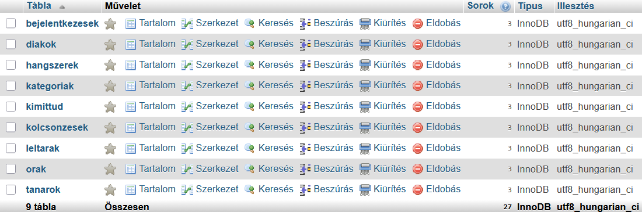
Adatbázis
1. ábra: Adatbázis
A zeneiskola működését modellező adatbázist relációs adatmodell alapján alakítottuk ki. A rendszer több, egymással kapcsolatban álló táblából épül fel.
Az adatbázis központi elemei a diákok, tanárok, hangszerek, kategóriák, leltárak, kölcsönzések, órák, bejelentkezések és tanár_mit_tud táblák.
Minden tábla elsődleges kulccsal rendelkezik, amely egyértelműen azonosítja az adott rekordokat. Az egyes táblák közötti kapcsolatokat idegen kulcsok segítségével valósítottuk meg, így biztosítva az adatok közötti logikai kapcsolatot.
Az adatbázis tervezése során törekedtünk a redundancia csökkentésére, ezért a struktúrát normalizálási elvek alapján alakítottuk ki. Az adattípusok meghatározásakor figyelembe vettük az adatok jellegét és a későbbi lekérdezések hatékonyságát.
A kialakított struktúra lehetővé teszi a zeneiskola működéséhez szükséges adatok átlátható tárolását, valamint a különböző lekérdezések és kimutatások elkészítését.
Az adatbázisunk 9 táblából áll.
- Bejelentkezés tábla:
A rendszer felhasználóinak belépési adatait tartalmazza.
  - Id: A felhasználó egyedi azonosítására szolgál. Biztosítja, hogy minden felhasználó megkülönböztethető legyen, és lehetővé teszi más táblákkal való egyértelmű kapcsolódást.
  - Fnev: A rendszerbe való belépéshez szükséges egyedi felhasználónév. Az azonosítás elsődleges eleme a bejelentkezés során.
  - Jelszo: A felhasználó hitelesítését szolgálja. Biztosítja, hogy csak jogosult személy férjen hozzá a rendszerhez.
  - Jogosultsag: Meghatározza a felhasználó szerepkörét (pl. adminisztrátor, tanár, diák). Ez szabályozza, hogy ki milyen funkciókat érhet el a rendszerben.
  - Email: Kapcsolattartásra és értesítések küldésére szolgál.
- Kategória tábla:
  - Id: Egyedi azonosító, amely lehetővé teszi, hogy a hangszerek kategóriákhoz legyenek rendelve.
  - Katnev: A hangszerek csoportosítását teszi lehetővé. Segít rendszerezni az adatokat (pl. vonós, fúvós), ami átláthatóbbá és kereshetőbbé teszi a nyilvántartást.
- Hangszer tábla:
  - Id: A hangszer egyedi azonosítására szolgál a rendszerben.
  - Katid: Biztosítja, hogy minden hangszer egy adott kategóriához tartozzon, így lehetővé teszi a rendszerezést és a szűrést.
  - Leltarid: Kapcsolatot teremt a leltári adatokkal, így a hangszerhez hozzárendelhető az értéke és elérhetőségi állapota.
  - Nev: A hangszer megnevezése, amely alapján azonosítható és kiválasztható a rendszerben.
- Leltár tábla:
  - Id: Egyedi azonosító, amely a leltári adatokat külön kezeli a hangszer alapadataitól.
  - Ar: A hangszer pénzbeli értékét rögzíti. Fontos a nyilvántartás, biztosítás vagy esetleges kártérítés szempontjából. Csak szám típus lehet.
  - Elerhetoseg: Megmutatja, hogy a hangszer aktuálisan kölcsönözhető-e. Segíti a gyors állapotellenőrzést.
- Kölcsönzés:
  - Id: A kölcsönzési esemény egyedi azonosítója.
  - Hangszerid: Meghatározza, hogy melyik hangszer lett kikölcsönözve.
  - Diakid: Megmutatja, hogy melyik diák kölcsönözte ki a hangszert.
  - Kolcskezd: Rögzíti a kölcsönzés kezdetének időpontját, ami szükséges a nyilvántartáshoz.
  - Kolcsveg: A kölcsönzés tervezett vagy tényleges befejezési dátuma. Segít a határidők figyelésében.
  - Megjegyzes: Lehetővé teszi kiegészítő információk rögzítését (pl. hangszer állapota, sérülés).
- Diák tábla:
  - Id: A diák egyedi azonosítását biztosítja.
  - Nev: A diák nevének tárolására szolgál az azonosíthatóság érdekében.
  - Telefonsz: Kapcsolattartás céljából szükséges telefonszám. . Szám és speciális karakter lehet benne (pl.: „+”-jel).
  - Email: Elektronikus kapcsolattartásra szolgál. Ennél a mezőnél egy szabályt hoztunk létre, ami meghatározza, hogy csak akkor fogadható el az email cím, ha van benne „@” és pont.
  - Szuldatum: A diák életkorának meghatározására használható.
  - Sajathangszer: Megmutatja, hogy a diáknak van-e saját hangszere, így eldönthető, szükséges-e kölcsönzés.
- Tanár tábla:
  - Id: A tanár egyedi azonosítója.
  - Nev: A tanár neve az azonosíthatóság érdekében.
  - Email: Kapcsolattartásra szolgál.
  - Tel: Telefonos elérhetőséget biztosít.
- Tanár_mit_tud tábla:
  - Id: A rekord egyedi azonosítója.
  - Tanarid: Az adott tanár azonosítója.
  - Kepesseg: A tanár által tanított hangszer vagy zenei terület megnevezése.
- Óra tábla:
  - Id: Az óra egyedi azonosítója.
  - Tanarid: Megmutatja, melyik tanár tartotta az órát.
  - Diakid: Megmutatja, melyik diák vett részt az órán.
  - Tema: Az óra tartalmának rögzítésére szolgál, segíti a tananyag nyomon követését.

ER-modell (Entity–Relationship modell)
Az ER-modell egy adatbázis-tervezési módszer, amely segítségével meghatározhatjuk a rendszer egyedeit, azok attribútumait és az egyedek közötti kapcsolatokat. Az egyed egy önállóan értelmezhető objektum, például egy diák vagy hangszer. Az attribútum az egyed egy tulajdonsága, például a diák neve vagy születési dátuma. A kapcsolat két vagy több egyed közötti logikai összefüggést jelöl. Az ER-modell segítségével megtervezhető az adatbázis szerkezete még azelőtt, hogy a konkrét táblák létrejönnének.

Táblák közötti kapcsolatok
A hangszerek tábla központi szerepet tölt be az adatbázisban, mivel több más táblához is kapcsolódik, például a kategoriak, leltarak és kolcsonzesek táblákhoz. Ezek a kapcsolatok biztosítják, hogy a hangszerekkel kapcsolatos adatok egységesen és strukturáltan legyenek tárolva az adatbázisban.
A hangszerek és a kategoriak tábla között egy-a-többhöz (1:N) kapcsolat áll fenn. Egy kategóriába több hangszer is tartozhat, azonban egy hangszer csak egy kategóriába sorolható. A kapcsolat a hangszerek.katId idegen kulcs és a kategoriak.id mező segítségével valósul meg. Ez lehetővé teszi, hogy a hangszereket különböző csoportokba rendezzük, például gitár, hegedű vagy zongora kategóriákba.
A hangszerek és a leltarak tábla között egy-az-egyhez (1:1) kapcsolat található. Minden hangszerhez pontosan egy leltári rekord tartozik, amely tartalmazza a hangszer értékét és aktuális elérhetőségét. Ezt a kapcsolatot a hangszerek.leltarId mező biztosítja, amely a leltarak.id elsődleges kulcsra hivatkozik. A kapcsolat egyedisége biztosítja, hogy egy leltári bejegyzés csak egy hangszerhez tartozzon.
A hangszerek kapcsolatban áll a kolcsonzesek táblával is. Ebben az esetben egy-a-többhöz (1:N) kapcsolat valósul meg, mivel egy hangszer több alkalommal is kikölcsönözhető különböző időpontokban. Egy kölcsönzési rekord azonban mindig egy konkrét hangszerhez tartozik. A kapcsolat a kolcsonzesek.hangszerId idegen kulcson keresztül jön létre, amely a hangszerek.id mezőre hivatkozik.
A tanarok tábla az intézmény oktatóinak adatait tartalmazza, és fontos szerepet tölt be az oktatási folyamat nyilvántartásában. A tanárokhoz külön táblában tartoznak a szakmai képességek vagy szakterületek, amelyeket a tanar_mit_tud tábla tárol.
A tanarok és a tanar_mit_tud tábla között egy-a-többhöz (1:N) kapcsolat található. Egy tanár több különböző képességgel vagy szakterülettel is rendelkezhet, például több hangszert is taníthat vagy zeneelméleti oktatást is tarthat. A kapcsolat a tanar_mit_tud.tanarId idegen kulcson keresztül valósul meg, amely a tanarok.id mezőre hivatkozik.
A tanarok és a diakok táblák között közvetett kapcsolat áll fenn az orak táblán keresztül. Ez egy több-a-többhöz (N:M) kapcsolatként értelmezhető, mivel egy tanár több diákot is taníthat, illetve egy diáknak több tanára is lehet. Az orak tábla tartalmazza az órák adatait, valamint két idegen kulcsot: a tanarId mezőt, amely a tanarok.id mezőre hivatkozik, és a diakId mezőt, amely a diakok.id mezőre mutat. Emellett az órák témáját is tárolja, amely segíti a tananyag nyomon követését.
A diakok tábla az intézmény tanulóinak adatait tartalmazza, és szintén több más táblával áll kapcsolatban, mivel a kölcsönzési és oktatási folyamatok egyik központi szereplője.
A diakok és a kolcsonzesek tábla között egy-a-többhöz (1:N) kapcsolat áll fenn. Egy diák több hangszert is kölcsönözhet különböző időpontokban, azonban egy kölcsönzési rekord mindig egyetlen diákoz tartozik. A kapcsolat a kolcsonzesek.diakId idegen kulcson keresztül valósul meg, amely a diakok.id mezőre hivatkozik. Ez biztosítja, hogy minden kölcsönzés egyértelműen hozzárendelhető legyen egy adott tanulóhoz.
A kolcsonzesek tábla a hangszerkölcsönzések nyilvántartására szolgál, és összekapcsolja a diákokat a hangszerekkel. Ez a tábla tranzakciós jellegű adatokat tartalmaz, például a kölcsönzés kezdő időpontját, a kölcsönzés tervezett befejezési dátumát, valamint egyéb megjegyzéseket. Ennek köszönhetően kulcsszerepet tölt be a rendszer működésében, mivel lehetővé teszi a kölcsönzési folyamat teljes körű nyomon követését.
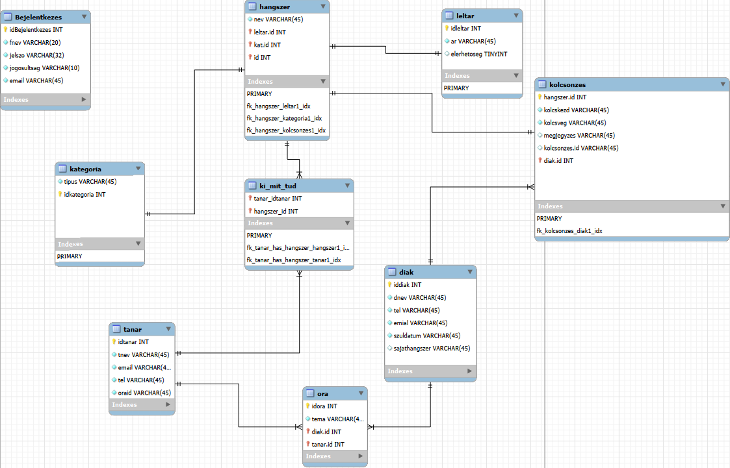
2. ábra: Kapcsolat tábla

Backend

Node-modules mappa
A node_modules mappa a backend alkalmazás működéséhez szükséges külső csomagokat (függőségeket) tartalmazza. Ezek a csomagok a Node.js csomagkezelőjével (npm) kerülnek telepítésre a projektbe a package.json fájl alapján. A mappa automatikusan jön létre az npm install parancs futtatásakor, és tartalmazza az összes olyan könyvtárat és modult, amelyet az alkalmazás használ a működés során.

.env fájl
A .env fájl olyan beállításokat tartalmaz, amelyek szükségesek a backend alkalmazás működéséhez. Ide kerülnek például az adatbázishoz való csatlakozás adatai és a szerver portja.
Ennek a fájlnak az az előnye, hogy a fontos beállításokat nem kell közvetlenül a programkódban megadni, hanem külön fájlban lehet tárolni. Így ha valamit módosítani kell (például az adatbázis nevét vagy a portot), azt könnyen meg lehet tenni anélkül, hogy a kódot át kellene írni.
A fájl a következő adatokat tartalmazza:
- DB_HOST – az adatbázis szerver címe
- DB_USER – az adatbázis felhasználó neve
- DB_PASSWORD – az adatbázis jelszava
- DB_NAME – az adatbázis neve
- DB_PORT – az adatbázis portja
- PORT – a backend szerver portja
Ezeket az adatokat a program indulásakor olvassa be a rendszer, és ezek alapján csatlakozik az adatbázishoz.

Dockerfile
A Dockerfile fájl azt határozza meg, hogyan épül fel a backend alkalmazás Docker környezetben. Ebben a fájlban vannak megadva azok a lépések, amelyekkel a rendszer létrehozza és elindítja az alkalmazást tartalmazó konténert. Először a rendszer a Node.js 20-as verzióját használó alapképből indul ki. Ez biztosítja azt a környezetet, amelyben a backend alkalmazás futni tud. Ezután a WORKDIR utasítás beállítja a munkakönyvtárat a konténeren belül (/usr/src/app), ahol az alkalmazás fájljai lesznek tárolva. A következő lépésben a package.json és package-lock.json fájlok kerülnek bemásolásra a konténerbe, majd az npm install parancs telepíti a szükséges függőségeket. Ezután a COPY . . parancs bemásolja a projekt többi fájlját is a konténerbe. Az EXPOSE 3000 sor jelzi, hogy az alkalmazás a 3000-es porton fog futni. Végül a CMD ["npm", "run", "dev"] parancs indítja el az alkalmazást fejlesztői módban.

package-lock.json

package.json

server.js

Frontend

Projekt megvalósításához használt programok
- Microsoft Office
A Word-öt használtuk a dokumentációnk létrehozására. Mivel mindketten rendelkezünk ICDL bizonyítvánnyal számunkra sokkal egyszerűbb volt ez a program használata mert a múltban megszerzett tudást itt kamatoztatni tudtuk. A PowerPoint-tal készítettük el a bemutatónkat amelyet a projekt megvédéséhez kellett használnunk.
- Visual Studio Code
Ez a program szolgált a frontend és backend kódjának fejlesztésére. Használtunk benne különböző Nugett csomagokat a sikeres futtatás érdekében. A program többféle funkcióit is használtunk amelyekkel kényelmesebbé tudtuk tenni a munkaterünket. A Postmannel tudtuk tesztelni a backendben lévő API-kat.
- Github
Ez az alkalmazás nagyban megkönnyítette a projektünk mozgatását. Segítségével mentettük el a kezdetleges valamint a végleges projektmunkánkat. A gitten elértük az aktuális állapotot, ezért egyszerűen eltudtuk érni az iskolában és otthon is. Nem kellett attól tartanunk hogy módosítva vagy törölve lett a feladatunk, illetve mindig elérhető volt akármilyen eszközön próbáltuk elérni.
- Discord
Kulcsfontosságú szerepet játszott a kommunikációban. Ezen keresztül osztottunk meg egymással információkat, egyeztettünk és döntöttünk a következő lépésekről. Számos hasznos funkciói közül kiemelten sokat használtuk a képernyőmegosztást, ahol valós időben láthattuk egymás munkáját és segíthettük a másikat.
- Canva
A grafikus elemek szerkesztése ezen a felületen folyt. Ezzel készült a logó és a Gantt diagramm.
- MySQL Workbench
Miután megterveztük az adatbázis modellt itt vizualizáltuk. Még részletesebben áttekinthetőbb a táblák közötti kapcsolatok és a kulcsok.
- Docker
A Docker-t a fejlesztési környezet konténerizálására és egységes futtatására használtuk. Csökkentette a környezetfüggő hibákat, és megkönnyítette a projekt hordozását.
- Figma
- XAMPP
A XAMPP lehetővé tette, hogy az alkalmazást internetkapcsolat és éles szerver nélkül, biztonságos helyi környezetben fejlesszük.
- Moddle
A kréta után ez az iskola saját felülete, ahol csoportokra bontva dolgozhattunk és elérhettük a tananyagokat. Ezek mellett feltölthettük határidős feladatainkat és fáljjainkat.

Melléklet

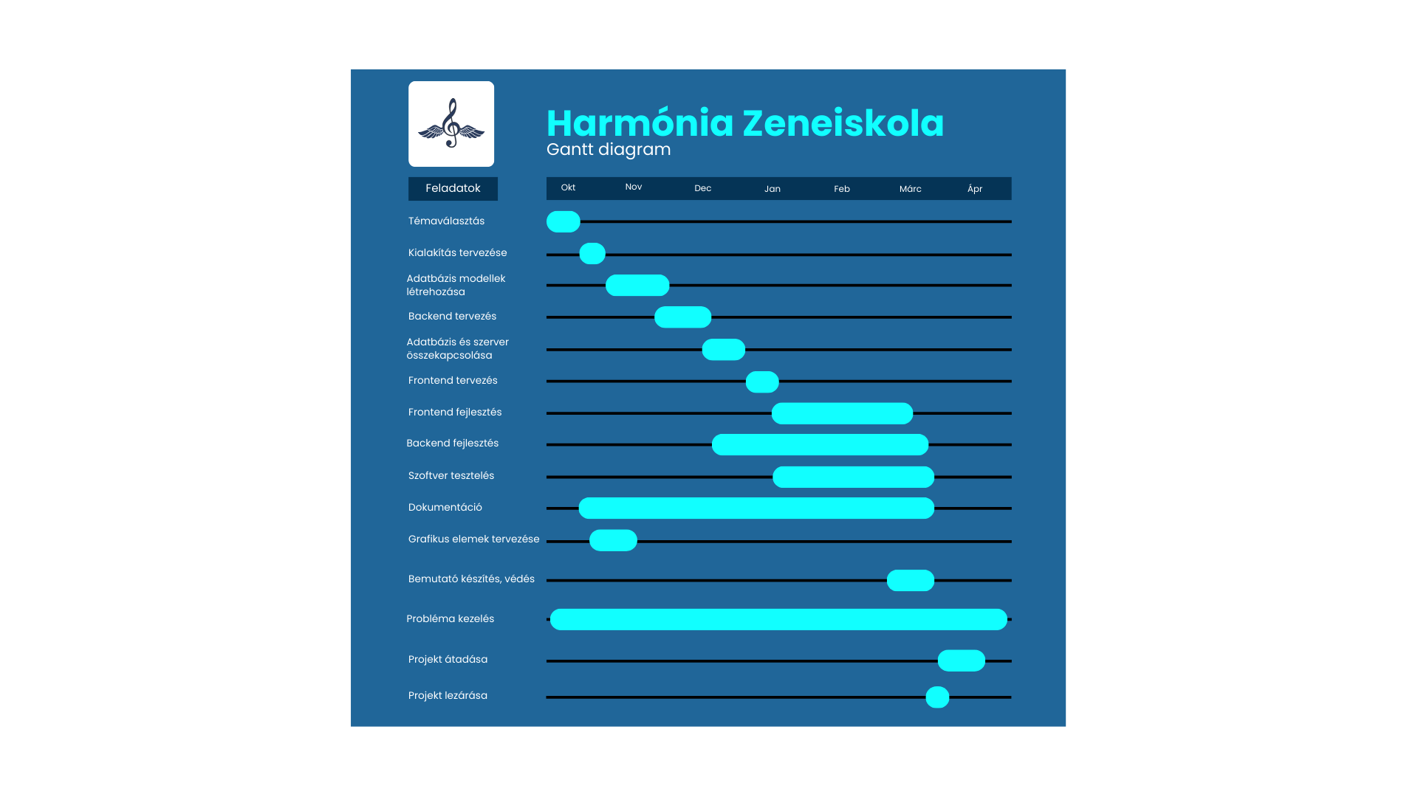
Gantt diagram
3. ábra: Gantt diagram /saját forrás/

Gantt diagram / saját forrás / 1. ábra

